Обработка «Конструктор парсинга»
Назначание: Обработка парсинга сайтов, с возможность самостоятельного добавления страниц для парсинга, и назначения тегов для типовых полей.
Функционал:
Пользователь забивает в строку поиска искомое наименование, (и нужное количество) которое ищется по сайтам.
Результат поиска:
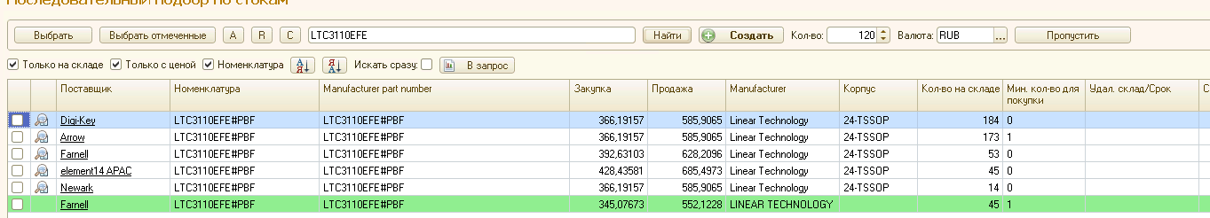
Типовые поля:
Наименование (номенклатура)
Парт намбер
Закупка (цена для нужного количества на складе поставщика)
Продажа (цена закупки * поправочный коэфф)
Производитель
Количество на складе
Справа сетка цен, в зависимости от количества.
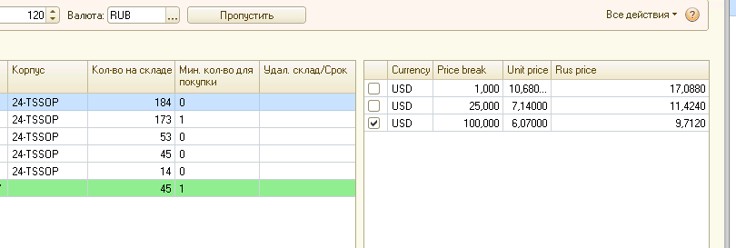
Цена1 (unit price)
Цена2
Цена3
и т.д. в зависимости от количества (price break)
поля:
Чек-бокс (включения-выключения)
Поставщик
Поиск (сек) – время посика по последнему замеру
Коэфф (для формирования цены продажи)
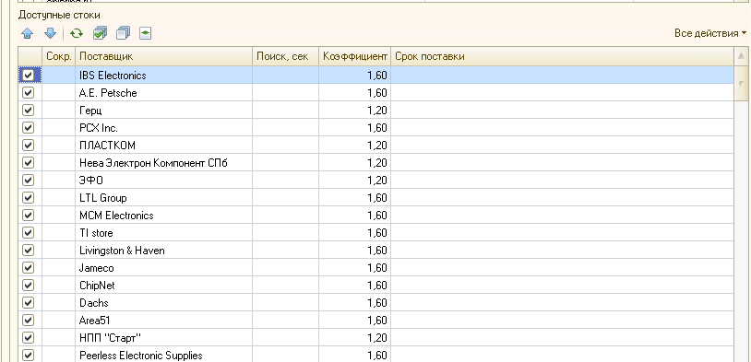
По F2 или Enter заходим в запись,
Примерный интерфейс, и описание. Специалисты по парсингу поймут без проблем что надо. Подсмотреть можно у различных систем, например http://sbfactory.ru/cd/
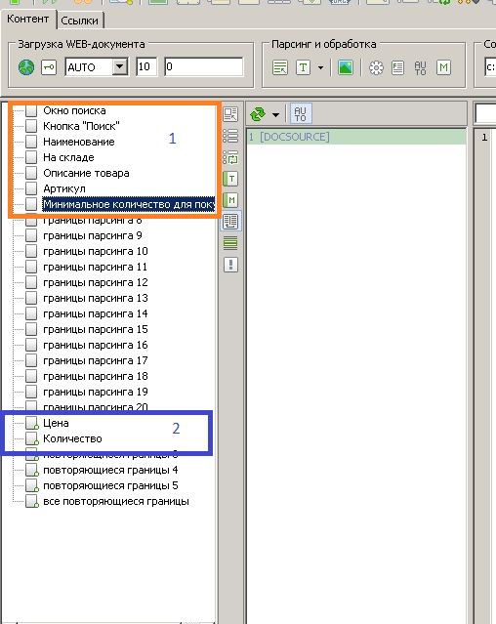
Где 1 – Одиночные поля, 2 – повторяющиеся поля, например цена и количество
Пример
от 1 шт – 44 руб
от 40 шт – 21 руб
от 200 шт – 16,17 руб
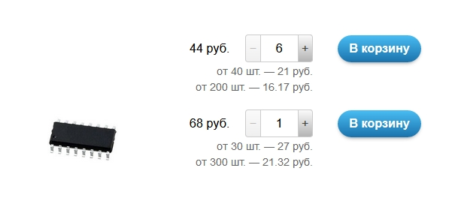

Окно поиска (Теги)
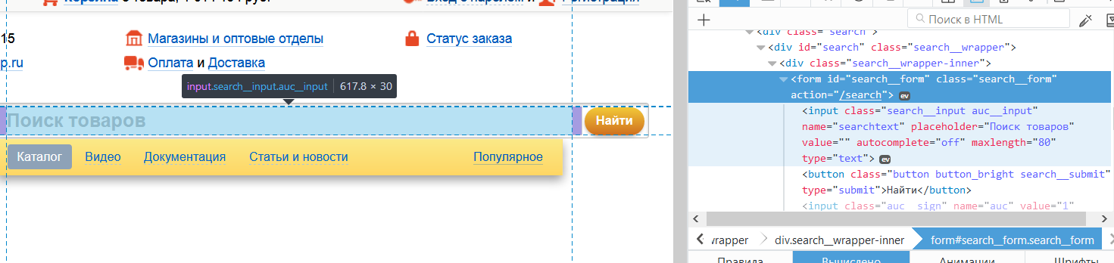
Т.е пользователь задает «search__input auc__input» или начало и конец тегов
Кнопка поиска «button button_bright search__submit»

